Hetvehelyi Hírmondó


2007. NOVEMBER

HETVEHELY TELEPÜLÉS ÖNKORMÁNYZATÁNAK LAPJA VII. évf. 11. szám.

Önkormányzat hírei

Településünk képviselő-testülete sikeres pályázatot nyújtott be a Duna-Mecsek Alapítványhoz, melynek eredményeként 6.000.000,- Ft támogatást kapott a Szolgáltatóház II. ütemének folytatásához. A következő ütemben a tetőtérben szobák, valamint fürdőszobák lesznek kialakítva. Az épület teljes befejezését és átadását 2008. év június végére tervezi a képviselő-testület. Az átadás ünnepélyes keretek között fog történni.

Megérkezett az ÁNTSZ Dél-Dunántúli Regionális Intézetétől a HATÁROZAT, mely a területi ellátási érdek megállapítását jelenti.

HATÁROZAT

A Szigetvári Városi Önkormányzat egyszemélyes tulajdonában lévő Szigetvár Egészségügyi Kft. (Szigetvár, Szent I. Ltp. 7.) fekvőbeteg ellátásának

Területi ellátási kötelezettségét ellátási érdekből

az alábbiak szerint változtatom meg:

- belgyógyászat és társszakmák
- sebészet és társszakmák
- traumatológia
- szülészet és társszakmák
- csecsemő és gyermekgyógyászat
- intenzív ellátás

A miniszteri határozat által megállapított ellátási területből a Szentlőrinci kistérséghez tartozó településekre a területi ellátási kötelezettsége nem terjed ki, ami azt jelenti, hogy nem Szigetvár az ellátó, hanem a PTE OEKK azaz a Pécsi Tudomány Egyetem.
Szigetvár még jogorvoslati lehetőséggel élhet 15 napon belül. Reméljük a Szigetvári kórház rossz megközelítési lehetősége miatt a betegek érdekében nem kívánja megváltoztatni az ellátási területet.

Hetvehely, Okorvölgy, Szentkatalin Képviselő-testületének döntése értelmében 2008 július 1-től a Pécsi Koch Valéria Iskolaközpontnak lesz az iskolánk tagintézménye. E döntés kezdeményezője volt a településünk Német Kisebbségi Önkormányzat Testülete. Az elmúlt héten településünkre látogatott a Pécsi Iskolaközpont vezetése és találkozott a polgármesterekkel, valamint az iskolánk igazgatójával, a pedagógusokkal és a Német Kisebbségi Önkormányzat vezetőjével. A találkozó célja volt a kölcsönös megismerés és a közös jövő megtervezése. Megállapodtak, hogy a fúzió létrejötte előtt részletesen kidolgozzák a csatlakozás menetét. Mindkét oldalon feláll egy bizottság, akik a kölcsönös érdekeket figyelembe véve megtervezik a részleteket.

Október 6.-án TÁJOLÓ Nap volt Bodán és Kővágótöttösön, melyen részt vett a településünk képviselő-testülete és néhány meghívott személy, valamint az iskolánk diákjai is képviseltették magukat.
Részleteket a TÁJOLÓ újság októberi számában olvashatnak.

A Pécsi Erdőgazdaság Igazgatósága tárgyalást kezdeményezett a településünk vezetésével a Hetvehely Erdészet utca átadása tárgyában. A részletek kidolgozása folyamatban van.

Településünk Szolgáltatóházában működő önkormányzati tulajdonban lévő konyha már több mint 150 adag ételt készít naponta településünk lakói számára. Természetesen még van szabad kapacitás, melyre lehet jelentkezni, akár a szomszédos településekről is. A Bükkösdi Önkormányzat jelezte, hogy a településükön élő idősek ebédigényét a konyhánkból kérik kielégíteni és amennyiben még további igények jelentkeznek, úgy azokat is teljesíteni tudja a konyha személyzete.
Megkérdeztünk több ebédigénylőt, hogy mennyire elégedettek az ebéd mennyiségével és minőségével. A válasz minden esetben az elégedettséget jelentette. Köszönjük a válaszokat és további jó étvágyat kívánunk minden kedves vendégünknek!

HIRDETMÉNY!

Hetvehely, Okorvölgy, Szentkatalin Községek Önkormányzatai értékesíteni kívánják a Hetvehely, Rákóczi F. u. 38/b. szám alatti közös tulajdonú ingatlant a volt Teleház épületét.
Ára: 4,5 millió Ft
Érdeklődni lehet: Hetvehely Község Önkormányzat
7681 Hetvehely, Rákóczi F. u. 36.

Tájékoztató intézményünk átszervezéséről

A magyar közoktatásban végbemenő változások hatással vannak minden magyar oktatási intézményre óvodától a középiskoláig, így ez alól nem vagyunk kivételek mi sem. Fontosnak tartjuk, hogy a szülők, s településeink lakosai tudjanak ezekről a változásokról, ezért a Hírmondó következő számaiban tájékoztatást adunk a várható átszervezésekről.
A 2006. nyarán módosított Közoktatási törvény egyértelművé tette a kormány és az oktatási kormányzat azon szándékát, hogy az oktatási rendszer gazdaságosságát csak racionalizált iskolastruktúrával lehet megoldani. Ennek legfontosabb eleme, hogy a rossz kihasználtsági mutatókkal rendelkező (kislétszámú), zömében falusi iskolák integrálódjanak a nagyobb, s szerintük ebből következően „jobb” (ami természetesen nem igaz) iskolákba. A jogszabály ezért már 2007 nyarától kötelezővé tette azoknak az iskoláknak a tagiskolaként történő működtetését, ahol a 7. és 8. osztályok létszáma nem éri el a 15 tanulót. Ez alól kivételt a nemzetiségi iskolák kaptak, ahol ez a szám 8. Előtérbe kerültek a kistérségek által fenntartott un. Integrált oktatási központok, amelyek egyrészt a fejlesztési támogatások kizárólagos élvezői, másrészt 2007-től egyre több költségvetési támogatás kerül át az intézményeket fenntartó önkormányzatoktól a kistérségekbe. Ez várhatóan a következő években is folytatódik, ami rövid időn belül a többcélú kistérségi társulások által fenntartott integrált oktatási központok létrejöttéhez fog vezetni. S ennek - bár kimondva sem kormányzati, sem oktatáspolitikai, sem kistérségi részről nincs - legnagyobb vesztesei a falusi iskolák lesznek. Ha csak a támogatási rendszert vesszük alapul, kitűnik, hogy az a 7-8 osztály helyben hagyását egyáltalán nem támogatja, az 5-6 osztály helyben hagyását elfogadja, de nem támogatja, kizárólag az alsó tagozat helybeni működtetését teszi lehetővé, azonban ezt is kistérségi fenntartásban. Ez azonban magában hordozza finanszírozási problémák esetében (gyereklétszám csökkenés) ennek a megszüntetését is. Az iskolák ilyen irányú, lépcsőzetes leépítése pedig az amúgy is rengeteg hátránnyal rendelkező térség településeinek további sorvadásához vezet.
Településeink és iskolánk vezetése a német kisebbségi önkormányzat támogatásával úgy gondolta, hogy falvaink jövője szempontjából kiemelkedően fontos az intézmények megtartása. A Koch Valéria Iskolaközponttal történő szorosabb kapcsolat lehetőségét az iskolánkban folyó szakmai fejlesztés iránya tette lehetővé. E szerint az 1988-óta folyó hagyományos német nemzetiségi nyelvoktatással megfelelő szintű idegennyelv oktatás történik, de a település múltjából és hagyományaiból fakadó nyelvismereti igényt nem meríti ki. Ezért kezdeményeztük a nyelvoktató forma átalakítását kéttannyelvű oktatási formává. Ehhez szakmai segítséget a Koch Valéria Iskolaközpont adott (a kapcsolat nem új keletű, hiszen iskolánk pedagógiai programjának német nemzetiségi részét is az iskolaközpont szakértője készítette). Mind az érintett szülők, mind az iskolát fenntartó önkormányzatok támogatták az elképzelést, mely szerint 2007. szeptember 1.-től, felmenő rendszerben, első osztálytól kezdődően induljon a szakmai fejlesztés. Ezt a nemzetiségi szakértői jelentés alapján a Baranya megyei Közgyűlés a Baranya megyei Közoktatásfejlesztési tervvel összhangban levőnek tartotta. Így az Alapító okirat módosítása, majd a feltételek biztosítását követően, az iskolaközpont pedagógusaival és szakértőjével történő folyamatos konzultációval elkezdődött az oktatás.
Mivel a bevezetőben bemutatott oktatási modernizáció hatása nemcsak szakmai területen, hanem a Szentlőrinci Többcélú Kistérségi Társulás intézményátszervezési tervein keresztül is megjelent fenntartó önkormányzataink előtt, így a lehetőségek komoly átgondolást igényeltek számukra. A kistérségi szinten történő átszervezések az iskolák felső tagozatának elvesztését hordozták magukba. Ez a jól működő intézményeiket féltő képviselőtestületeket arra ösztönözte, hogy megvizsgálják a szoros szakmai kapcsolatra épülő szervezeti kapcsolat felvételének lehetőségét a Koch Valéria Iskolaközponttal. Településeink polgármesterei megkeresték az iskolaközpont vezetését az esetleges együttműködés lehetőségének terveivel. Az intézmény főigazgatója Dr. Frank Gábor és Englenderné Hock Ibolya a gimnázium igazgatója, német nemzetiségi szakértő és egyben a Magyarországi Németek Országos Önkormányzata oktatási bizottságának vezetője is támogatta az elképzelést. Mivel a szervezeti együttműködésről döntést az iskolát fenntartó Magyarországi Németek Országos Önkormányzata hoz, településünk vezetése megkereste annak elnökét, Heinek Ottót, hogy támogatását kérje iskolánknak a Koch Valéria Iskolaközponthoz történő csatlakozáshoz. Az Elnök úr támogatásáról biztosította elképzeléseinket, amit a Magyarországi Németek Országos Önkormányzatának oktatási bizottsága határozatban erősített meg.

BEFOGADÓ NYILATKOZAT
Alulírott Dr. Frank Gábor a Koch Valéria Középiskola, Általános Iskola, Óvoda és Kollégium igazgatója kijelentem, hogy a fenntartónkkal, a Magyarországi Németek Országos Önkormányzatával történt egyeztetés és annak Oktatási Bizottsága által hozott 4/2007. számú határozat alapján a Hetvehelyi Általános Iskolát 2008. július 1.-étől tagintézményünknek fogadjuk be.
A működési feltételek kidolgozását még a 2007. naptári évben kidolgozza a két intézményből alakult munkacsoport.
Pécs, 2007. október 8. Dr. Frank Gábor
Ez alapján tehát 2008. július 1.-től iskolánk a Koch Valéria Iskolaközpont tagiskolája lesz. A tagiskolává válás útjáról ill. az akként történő működésről a Hírmondó következő számaiban számolunk be.

Megemlékezés

Az 1956-os forradalom 51. évfordulója alkalmából megemlékezést tartott iskolánk, amelynek keretében a „Szabadság szerelem” című filmet nézték meg tanulóink. A forradalom napjaiban játszódó történet hűen mutatja be a forradalmi napok eseményeit, amelyen keresztül tanulóink könnyebben megérthették e történelmi időszak jelentőségét.

Tájoló nap

Iskolánkat Joó Fanni, Schiller Brigitta, Kerekes Norbert és Budai Katalin képviselte a Kővágótöttösön rendezett versenyen. Csapatunk ezúttal nem tudta megismételni a korábbi évek sikereit, a VI. helyet szerezte meg.

Köszönet

A június 30-án rendezett, jól sikerült osztálytalálkozót követően annak szervezői Rapp Antal, Rapp Antalné és Gábor Mária az esemény bevételéből magmaradt 20.000-Ft-ot felajánlották iskolai alapítványunknak. Iskolánk tanulói nevében a nagylelkű felajánlást ezúttal is megköszönjük.

Óvoda hírei

2007. október 10.-én vonattal mentünk Bükkösdre, ahol Kézműves Napon láttak vendégül minket az ottani óvodások és óvónénik. A Kistérség minden óvodájából érkeztek gyerekek, így együtt játszottunk, alkottunk szentlőrinci, bicsérdi, királyegyházai és szabadszentkirályi társainkkal is. Készítettünk mézeskalácsot, termésbábokat, őszi koszorút és origami figurákat. Kipróbáltuk az udvari játékokat, rajzoltunk, a teraszon, majd miután elfáradtunk falubusszal hazajöttünk pihenni.

Október 18.-án megérkeztek új ágyak, amiket a Baranya Megye Közoktatásának Fejlesztéséért Közalapítvány pályázatán nyert pénzből vásároltunk. Az összegből sikerült ágynemű garnitúrát (lepedő, paplan, párna) is vennünk a gyerekek számára, akik így már nagyobb biztonságban és kényelmesebben, esztétikus fekhelyen alszanak délutánonként.
Október 20.-án délután megint összegyűltek a szülők, nagyszülők és más kedves segítők társadalmi munkázni. A példás összefogás eredményeként biztonsági kerítés készült a hinta köré és új lépcsőfeljárót alakítottunk ki. Hálásak vagyunk, hogy időt és energiát nem sajnálva dolgozott értünk: Kerekes Károly, Orsós József, Kalányos József, Péter Csaba, Schlichter János, Rapp Zoltán, Jauk Antal, Horváth Ferenc, Ungvári Gergely, Vass István, Orsós Ferenc

Szeptember végén pályázatot nyújtottunk be a Baranya Megyei Német Önkormányzathoz, melyen 15.000,- Ft támogatást nyertünk. További 10.000,- Ft-tal támogatta óvodánkat a helyi Német Kisebbségi Önkormányzat is. Köszönjük! A pénzből egy adventi rendezvényt szervezünk a szülőkkel; hogy mit az maradjon még meglepetés.
A következő Hírmondóban eláruljuk a részleteket.

Óvónénik

Szolgáltatóház képekben
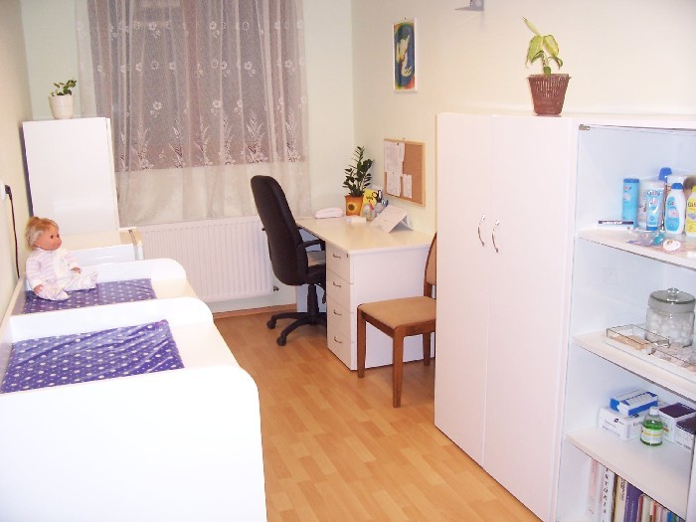
Védőnői szoba

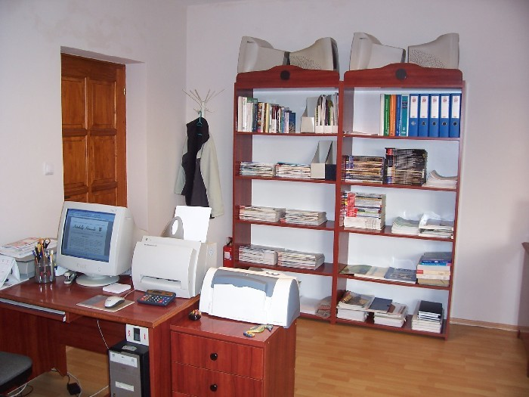
Teleház

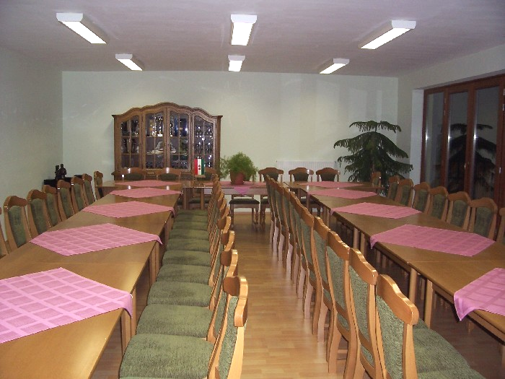
Konferencia terem

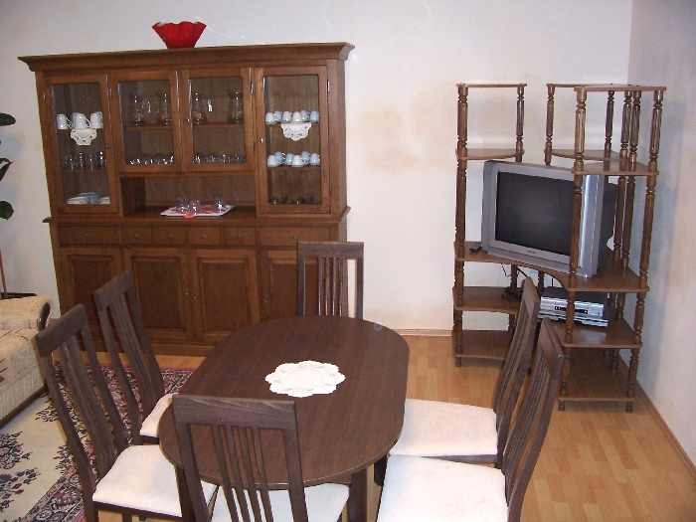
Idősek klubja

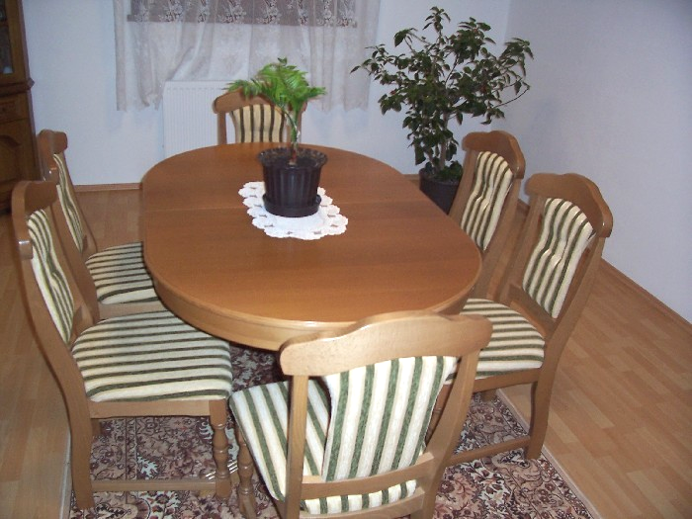
Idősek klubja

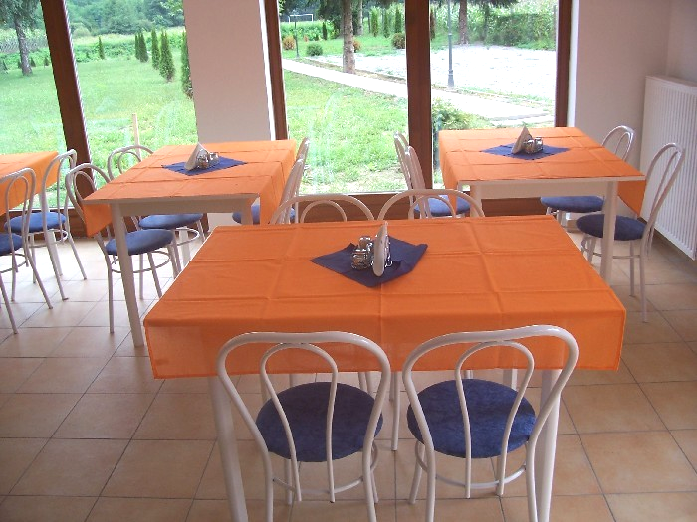
Étterem

IRODALMI OLDAL

A kertész

Szolga
Grácia szegény szolgádnak, királynőm.
Királynő
A tömeg eloszlott, szolgáim nyugovóra tértek.
Mit jelent e késői órákban érkezésed?
Szolga
Én vagyok soron, ha végeztél a többiekkel.
Esedezve kérdlek: mi tennivaló vár utolsó szolgádra?
Királynő
E késői órákban mit remélhetsz?
Szolga
Tégy meg virágoskerted kertészének.
Királynő
Miféle ostobaság ez?
Szolga
Nincs egyéb vágyam.
Kardom és lándzsám porba dobtam: ne küldj távoli udvarokba, ne kívánd, hogy új dicsőséget szerezzek: tégy meg virágoskerted kertészének.
Királynő
Mi lenne hát kötelességed?
Szolga
Üres napjaid szolgálata.
Frissen tartom a zöld gyepet, ahol végigsétálsz reggel, s ahol gyönyörtől haldokló virágok köszöntik minden lépésedet.
Hintázni foglak a saptaparna ágai között lengő hintán, ahol a kelő hold azon mesterkedik, hogy a lombokon át csókkal illesse köntösödet.
Illatos olajjal újratöltöm a mécsest, mely megvilágítja nyoszolyád, és zsámolyodat szantál- meg sáfrányfestékkel csodálatos képekkel ékesítem.
Királynő
És milyen jutalmat vársz?
Szolga
Azt a kegyet, hogy megérinthessem, mint lágy lótuszbimbót, kicsiny öklödet, és virágfüzért fűzhessek csuklód köré; hogy az ashoka szirmának vörös nedvével festhessem a talpad, s lecsókolhassam róla az epedve odatévedt porszemet.
Királynő
Könyörgésed meghallgatásra talált, légy hát virágoskertem kertésze, szolgám.
A szabad madár az erdőben, a rab a kalitkában élt. Találkoztak, mikor eljött az óra, mert így akarta
a Végzet.
A szabad madár kiáltott: ó, szerelmem, repülj az
erdőbe velem!
A rab madár suttogva válaszolt: gyere ide,
megférünk a kalitkában ketten.
A szabad madár így szólt: rácsok közé – rácsok
között tárjam ki a szárnyam?
Ó, jaj – sírt a rab madár -, nem tudnék hol meg-
pihenni az égben, ha felszálltam.

A szabad madár kiáltott: ó, szerelmem, zengd el
nekem az erdők dalát.
A rab madár halkan válaszolt: bölcs szóra tudlak
tanítani csupán.
A szabad madár kiáltott: nem, ó, nem! A dalt
nem lehet megtanulni sohasem.
A rab madár elszomorodott: az erdők dalát –
sajnos – nem tudom.

Szárny szárny mellett sose repülhetnek, bár
szerelmük erős és vágyakkal teli.
Elválasztja őket a rács: hiábavaló a vágy, hogy
szeressék egymást.
Énekelnek: a szárnyuk sóvárogva csattog – a
szabad madár kiált: én félek, rettegem a kalitkád bezárt ajtaját.
A rab madár suttogva válaszolt: ó, jaj nekem,
erőtlen, halott szárnyú rab vagyok.

Rabindranath Tagore
Fordította: Kopácsy Margit

Magyar Német OLDAL BLATT Deutsch Ungarisch
November

Der November hat 30 Tage. Im Kalender der Römer war er ursprünglich der neunte Monat und neun heißt auf lateinisch „novem”. Wichtige Tage im November sind das Fest der Allerheiligen am 1., der Allerseelentag am 2. November, der von den Katholiken begangen wird, und der Totensonntag Ende November in evangelischen Gebieten.

Himmelfahrt

Ihr habt nun Traurigkeit; aber ich will euch wiedersehen, und eure Freude soll euch niemand nehmen. In der Welt habt ihr Angst, aber seid getrost, denn ich habe die Welt überwunden. /Johannes 16, 27.33/
Jeder Neuanfang braucht vorher einen Abschluß des Alten. Und in jedem Weggehen liegt eine Chance. Diese schmerzliche und zugleich trostreiche Wahrheit erfahren zur Zeit besonders die katholischen Christen unter uns im Abschied von einem der beliebtesten und wirksamsten Päpste der Geschichte und der Hoffnung auf und den Erwartungen an Papst Benedikt XVI. Um wieviel mehr müssen die Jünger den Weggang Jesu erlebt haben. Die Zeilen aus dem Johannesevangelium beziehen sich zunächst auf das Sterben Jesu am Kreuz, auf sein Weggehen aus dem irdischen Leben. Ostern zeigt, daä Jesus Christus den Tod überwunden hat. Aber ein zweiter Abschied kündigt sich an: der Auferstandene verläßt seine Jünger abermals, u min den Himmel aufzufahren. Die Zeit bis zum Pfingstfest stellt den Glauben und das Vertrauen der Jünger abermals in Frage. Warum verläßt Jesus die Jünger wiederum? Warum läßt er seine Kirche allein auf Erden, mit ihren vielen Anfechtungen und ungelösten Problemen? Mit dem Wegang Jesu zum Vater schließt sich der Kreis. Gott, der sich selbst entäußerte für uns, den Weg der Menschwerdung, des Mitlebens und des Leidens ging, kehrt zu sich selbst zurück. Der leidende Gott, der die Menschen zutiefst versteht, ist nun der Richter und Retter auf dem Thron. Deshalb brauchen wir keine Angst mehr zu haben vor der Zukunft. Wir sind mündig geworden, selbst verantwortlich, Gottes Boten und Beauftragte auf Erden. Und noch eines wird zu Pfingsten klar werden: Wir sind nicht allein…
Ihr Pfarrer
Michael Heinrichs

Lach mit!
Nevess velünk!

Der kleine Tausendfüßler
brauch schon wider neue Schuhe.
„Aber bitte, bitte Mami”,
fleht er.
„Kauf mir keine Schnürstiefel mehr”.

Die Bäuerin kummt mit zwaa
Rezepte in die Apothek,
eens for de Bauer Lorenzvetter un ’s andere fors
Pherd.
Dr Apotheker fallt in zwaa
Flasche die Medizin, wobei
die Bäuerin zu ehm Saat:
„Bittschen, Herr Aphoteker,
schreiwe S’ awer druf uf
die Flasche, for wens ghert!
Das dem Ross nix gschiet!.”
A kis százlábúnak már megint
új cipő kell.
„Kérlek, kérlek mami” – mondja könyörögve a kicsi.
„Csak fűzős csizmát ne vegyél”.

A parasztasszony két recepttel
érkezik a patikába.
Az egyik a parasztemberé,
a másik a lóé.
A patikus két üvegcsébe tölti
a gyógyszert, mire a parasztasszony
megjegyzi:
Kérem patikus úr, írja már fel az üvegekre, hogy kinek mit adjak!
Nehogy a lónak baja legyen.

Freier Schnitt von Neue Zeitung, und Sonntagblatt

November 1. Mindenszentek napja!

Ezen a napon halottainkra emlékezünk és gondolatainkban az Ő képeik jelennek meg, amikor a sírjuk előtt állunk és egy imát mondunk a lelki üdvösségükért. Egy szál virág, egy kis csokor, egy égő gyertya,a mit az élők a halottaik tiszteletére elhelyeznek a sírjukon. E napon az élők felkeresik a távolabbi temetőben nyugvó szeretteiket is, a volt barátaikat, akik már nincsenek közöttünk, de emlékeikben meg kívánják őrizni a személyüket. Ezen a napon koszorút helyeznek el a háborúban elesettek emlékművénél és emlékeznek azokra, akiknek sírjuk ismeretlen helyen van. A történelmünk sok keserűséget és bánatot okozott a családoknak. Ma még sokan élnek azok, akiknek szüleik, testvéreik, barátaik vesztek oda a gyilkos háborúban. Sok család a messze idegenből jön haza, – akiket kitelepítettek, deportáltak, börtönbe zártak – hogy az őseik sírját felkeressék, ha tudják, hogy hol van és egy szál égő gyertyával emlékezzenek a felejthetetlenre. Mindezek a gondolatok arra figyelmeztetik az élőket, hogy ne csak ezen a napon legyünk együtt érzők a fájdalmukban egyedül maradottakkal szemben, hanem segítsük Őket, hogy szép legyen a mindennapjuk és feledjék a bánatukat.
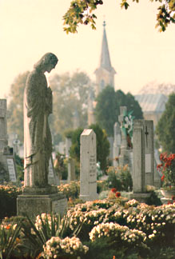

Részvétel!

Az elmúlás, eltávozás gondolata mindig fájdalmat okoz, de különösen akkor amikor mindez fiatalon be is következik. Megrendítő volt a hír, amikor arról értesültünk, hogy falunk volt lakója ifj. Glück Vilmos 41 évesen átadta lelkét az örökké valóságnak. Még két éve sincs, hogy feleségét gyászolta, aki a betegségét nem tudta legyőzni. Két árván maradt gyermeket hagytak szüleikre. Az élők fájdalmát nem lehet kifejezni szavakban, azonban a két gyermek felnőtté neveléséhez elengedhetetlen a lelkierő és istenben való hit, aki feladatot szánt a testvérnek, nagyszülőknek. Kívánjuk, hogy a két árván maradt gyermek szeretetben és békében nevelkedjen fel. A nevelőiknek kívánjuk, hogy legyen sok örömük a gyermekekben.

Képviselő-testület

Kedves Rokonok és Ismerősök!

Szeretnék köszönetet mondani Mindenkinek, aki eljött drága bátyám, Glück Vilmos temetésére. Részvétükkel a gyász fájdalmát enyhítették, a közös imával az összetartozás érzését táplálták bennünk, mely azóta is erősít bennünket.
Szeretettel gondolok az otthonmaradókra is, lelki közelségük érezhető volt számukra a fizikális távolság ellenére is.

Szeretném tolmácsolni drága szüleim, férjem és gyermekeim köszönetét és szeretetteljes üdvözletét is.

Kívánok mindenkinek nagyon jó egészséget szeretettel:
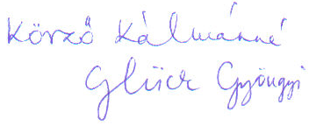
Pécs, 2007.10.17.



Teleház info

Teleházunk 2007. október 11.-én átköltözött a Szolgáltatóházba. Új helyen, de változatlan szolgáltatásokkal várja kedves ügyfeleit. A leggyakoribb szolgáltatások az emberek életminőségét és esélyegyenlőségét hivatottak javítani: tanulás, szórakozás, munkavégzés és munkába segítés, ügyintézés, szociális segítés.

A Teleház szolgáltatásai:

- Civilszervezetek kiszolgálása
- Helyi hirdetés
- Helyi újságszerkesztőség
- Internet elérés (szélessáv)
- Irodai szolgáltatások

- Telefax használat, üzenetek továbbítása
- Fénymásolás
- Nyomtatás
- Scanner használat (fénykép és kész szöveg)
- Számítógép használat, önálló szövegszerkesztés
- Névjegykártyák, egyedi levélpapírok és meghívók készítése

- Számítástechnikai tanácsadás
- Számítógépes játék
- Számítógépes munkák elvégzése
- Települési információs központ, adatbázis
- Ügyintézési segítségnyújtás, közreműködés

- Levelek megírása
- Munkakör betöltéséhez szükséges pályázatok, önéletrajzok írása…

Cím: 7681 Hetvehely, Rákóczi F. u. 40.

Elérhetőségek:

Telefon: 73/578-515 Fax: 73/578-516 email: hetvehely@telehaz.hu

A Teleház szolgáltatásai - a helyi lakosságon túl - mindenki számára elérhetőek, nyitottak, azokat bárki igénybe veheti.

Lóki Károlyné
teleházvezető

Elhunyt

Bíró Ferencné (okorvölgyi lakos) élt 76 évet

A hozzátartozóknak őszinte részvétünket fejezzük ki.
Képviselőtestület

Úszásoktatás

Terveink között szerepel, hogy néhány év szünet után ismét megszervezzük az iskolai úszásoktatást. Jelenleg a lehetőségek feltárása folyik, hiszen az utóbbi években Komlón és Szigetváron is nyílt uszoda, így lehet hogy gazdaságosabb ezen települések egyikén megszervezni a tanfolyamot. A lehetőségek és költségek megismerését követően felmérést végzünk az igényekről, s amennyiben elég számú jelentkező lesz, február 1.-től indítjuk az oktatást. A részletekről a későbbiekben a Hírmondó hasábjain beszámolunk.


Bajnoki mérkőzés III. forduló

Hetvehely - Magyarszék

1-1 /1-1/

Hetvehely

Jávori
Nyaka Sz., Deverdics, Gulyás J.
Pásztory
Berkes G., Nyaka T., Kocsis Zs., Berkes M.
Szabó, Sánta

Csere: Szabó h. Tóth

Gólszerző: Sánta

Bajnoki mérkőzés IV. forduló

Magyarhertelend - Hetvehely

2-1 /0-0/

Hetvehely

Jávori
Nyaka Sz., Deverdics, Gulyás J.
Pásztory
Berkes G., Kocsis Zs., Gyócsi, Berkes M.
Sánta, Nyaka T.

Csere: Berkes G., h. Szabó, Sánta h. Pörs, Pásztory h. Kocsis K.

Gólszerző: Berkes M.

Bajnoki mérkőzés VI. forduló

Kökény - Hetvehely

3-0 /0-0/

Hetvehely

Kocsis Zs.
Nyaka Sz., Deverdics, Gulyás J.
Pásztory
Berkes G., Pörs, Gyócsi, Berkes M.
Sánta, Szabó

Csere: -

Gólszerző: -

Bajnoki mérkőzés V. forduló

Hetvehely - Mágocs

1-2 /1-0/

Hetvehely

Jávori
Szabó, Deverdics, Nyaka Sz.
Pásztory
Berkes G., Kocsis Zs., Gyócsi, Nyaka T.
Sánta, Tóth

Csere: Tóth h. Kocsis K.

Gólszerző: Nyaka T.

Bajnoki mérkőzés VII. forduló

Hetvehely - Kovácshida

1-4 /0-2/

Hetvehely

Gulyás A.
Nyaka Sz.. Deverdics, Gulyás J.
Pásztory
Berkes G., Pörs, Szabó, Berkes M.
Sánta, Kocsis K.

Csere: Szabó h. Kocsis Zs.

Gólszerző: Berkes M.

Bajnoki mérkőzés VIII. forduló

Kishárságy - Hetvehely

2-2 /2-1/

Hetvehely

Jávori
Nyaka Sz., Deverdics, Gulyás J.
Pásztory
Szabó, Pörs, Berkes G., Berkes M.
Sánta, Kocsis K.

Csere: Sánta h.Kocsis Zs.,

Gólszerző: Berkes M., Szabó

Bajnoki mérkőzés IX. forduló

Hetvehely - Hobol

4-2 /1-2/

Hetvehely

Jávori
Nyaka Sz.. Deverdics, Gulyás J.
Pásztory
Szabó, Berkes G., Kocsis Zs., Berkes M.
Sánta, Gyócsi

Csere: -

Gólszerző: Sánta, Deverdics, Berkes G., Berkes M.

Bajnoki mérkőzés X. forduló

Hetvehely - Vajszló

0-2 /0-1/

Hetvehely

Jávori
Nyaka Sz.. Deverdics, Gulyás J.
Pásztory
Szabó, Pörs, Berkes G., Berkes M.
Gyócsi, Kocsis K.

Csere: Kocsis K. h. Sánta, Pörs h. Tóth

Gólszerző: -

Bajnoki mérkőzés XI. forduló

Drávafok - Hetvehely

2-0 /1-0/

Hetvehely

Jávori
Pásztory, Deverdics, Nyaka Sz.
Berkes G.
Szabó, Gyócsi, Kocsis Zs., Berkes M.
Sánta, Kocsis K.

Csere: -

Gólszerző: -



Hetvehelyi Hírmondó – szerkeszti a Hetvehelyi Teleház. Főszerkesztő: Lóki Károlyné Tel.: 73/578-515
Felelős kiadó: Horváth Ferenc alpolgármester e-mail: hetvehely@telehaz.hu www.hetvehely.atw.hu
Megjelenik: 240 példányban. Lapzárta: minden hónap 22-én vagy az azt megelőző utolsó munkanapon.

